試以上博簡(七)之文字與《說文》古文字形合證
（首發）

陳立
高雄師範大學國文學系

一、前 言
據《說文‧敘》載該書收錄一千一百六十三個重文，段玉裁注解《說文》言「重文千二百七十九」，古文字的研究，往往須借助已知的字形解釋未知的形體，《說文》重文的重要性即在於此。隨著地下出土材料日增，探求《說文》重文的來源亦為不可或缺的課題，然因出土文獻資料不可勝數，本文僅以上海博物館收藏的楚竹書之第七冊的文字與《說文》收錄的古文字形相證，藉以探求其來源。以下茲就書中所見字形，一一說明如下。

二、形體相同者
字形形體相同，係指其字形與《說文》古文的形體一致，除了筆畫略異外，近乎無任何的差異。
(一)、正
「正」字於上博簡作「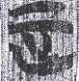」〈鄭子家喪甲本2〉，辭例為「為諸侯正」，形體與《說文》古文「」相同。甲骨文作「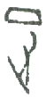」《合》(6993)，楊樹達云：「从囗而足趾向之，謂人向國邑而行，故其義為行也。」徐中舒亦云：「囗象人所居之邑，下從止，表舉趾往邑，會征行之義，為征之本字。」金文中的「囗」或填實作「█」，寫作「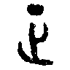」〈彔伯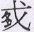簋蓋〉，或將「█」改為一道橫畫「─」，寫作「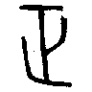」〈虢季子白盤〉，《說文》篆文作「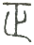」，應源於此；或於「」的起筆橫畫上增添一道短橫畫「-」飾筆，寫作「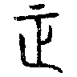」〈鼄公華鐘〉，《說文》古文作「」，應源於此。據此可知，許慎云︰「，古文正从二，二古文上字。」為非。
(二)、敢
「敢」字於上博簡作「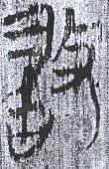」〈君人者何必安哉甲本8〉、「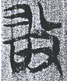」〈吳命3正〉，辭例依序為「不敢斁身」、「敢不喪」。「」與《說文》古文「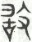」相同，惟左側之「口」的形體略異。又將「」與「」相較，後者省略「古」中間的豎畫。
(三)、大
「大」字於西周金文作「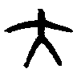」〈散氏盤〉，上博簡作「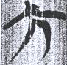」〈武王踐阼11〉、「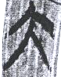」〈鄭子家喪乙本7〉，辭例依序為「大(太)公望」、「大敗晉師焉」，形體與《說文》古文「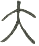」相同。
(四)、恐
「恐」字於上博簡作「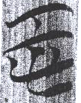」〈武王踐阼5〉，辭例為「武王聞之恐懼」，从心工聲，形體與《說文》古文「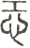」相同。
(五)、州
「州」字於西周金文作「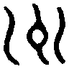」〈散氏盤〉，上博簡承襲之作「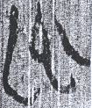」〈君人者何必安哉甲本4〉，辭例為「州徒之樂」，形體與《說文》古文「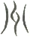」相同。
(六)、閒
「閒」字於上博簡作「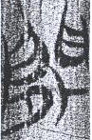」〈吳命6〉，辭例為「在披之閒」，形體與《說文》古文「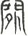」相同，惟後者將「外」右側的筆畫作「」。

三、形體相近者
字形形體相近，係指其字形與《說文》古文的形體相近，其間的差異或為偏旁、部件的不同，或是文字形體的近似。
(一)、社
「社」字於上博簡作「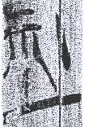」〈吳命2〉、「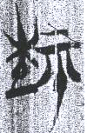」〈吳命5〉，辭例皆為「社稷」，前者从示土，形體與《說文》篆文「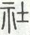」近同，惟「」之「土」作「⊥」；後者从示土木，與《說文》古文「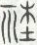」近同，其間差異，一為偏旁的左右互置，一為「」於「示」的豎畫增添一圓點「‧」。
(二)、玉
「玉」字於上博簡作「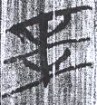」〈君人者何必安哉甲本1〉，辭例為「白玉」，《說文》古文作「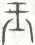」，與之相近。羅振玉指出「玉」字於甲骨文作「」，「∣或露其兩端也，知即玉者。」《說文》篆文作「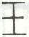」，應由「」發展而來。「」在「」的下半部增添「」，李孝定以為隸書或楷書中所見增添小點的現象，是為了與「王」字區別。戰國時期「玉」字或見增添短斜畫，如曾侯乙墓竹簡將「ˋˊ」增添於「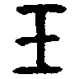」的下半部，寫作「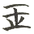」，信陽竹簡將短斜畫「ˋ」添加在「」的豎畫上，寫作「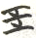」；此外，从「玉」偏旁的字亦見未增添短斜畫，或增添短斜畫者，如：「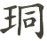」字作「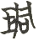」〈曾侯乙4〉、「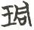」〈曾侯乙7〉，「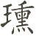」字作「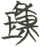」〈曾侯乙5〉、「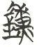」〈曾侯乙76〉，「珥」字作「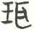」〈曾侯乙10〉、「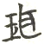」〈曾侯乙64〉、「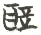」〈信陽二2〉、「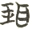」〈天星觀‧卜筮〉，「環」字作「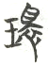」〈曾侯乙58〉、「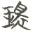」〈天星觀‧卜筮〉、「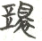」〈望山一54〉，「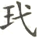」字作「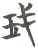」〈曾侯乙137〉、「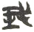」〈上博‧容成氏38〉，「瑅」字作「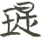」〈曾侯乙138〉，「琦」字作「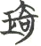」〈信陽二12〉，「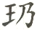」字「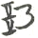」作〈信陽二18〉，「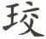」字作「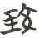」〈望山二6〉，「璜」字作「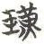」〈望山二50〉，「琰」字作「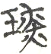」〈望山二56〉，「瑗」字作「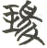」〈包山5〉，「瑞」字作「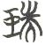」〈包山22〉，「玫」字作「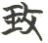」〈包山146〉，「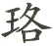」字作「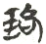」〈包山167〉，「琥」字作「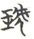」〈包山218〉，「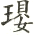」字作「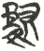」〈新蔡‧甲三166〉等，短斜畫添置的位置不固定，其數量亦未定型。由此推測，點、畫的增添，原本並未具有區別字形的作用，它只是裝飾的筆畫，其後因「王」與「玉」字的形體日趨相近，遂在「玉」的形體添加點、畫，一方面可為裝飾的飾筆，一方面亦具有區別字形的作用。
(三)、君
「君」字於上博簡作「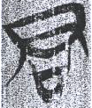」〈吳命2〉，辭例為「君而或言」，形體與《說文》古文「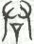」相近。甲骨文「君」字作「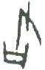」《合》(24133)，从尹从口，西周金文作「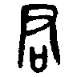」〈夨令方彝〉、「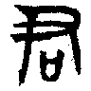」〈史頌鼎〉，東周時期或作「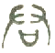」〈侯馬盟書‧宗盟類16.3〉、「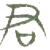」〈侯馬盟書‧宗盟類156.1〉、「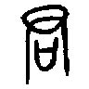」〈噩君啟舟節〉，古文作「」，與〈侯馬盟書‧宗盟類16.3〉的「」相同，皆是把「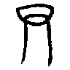」的形體割裂作「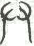」。
(四)、起
「起」字於上博簡作「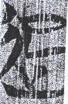」〈鄭子家喪甲本6〉、「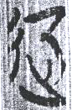」〈鄭子家喪乙本7〉，辭例依序為「君王之起此師」、「君王必進師以起之」，或作「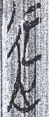」〈凡物流形甲本15〉，辭例為「起而用之」，「巳」字作「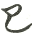」〈包山143〉、「」〈仰天湖25.34〉，「己」字作「」〈包山185〉，可知前者从辵巳聲，後者从辵己聲。又「」或「」的形體與《說文》古文「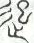」相近，惟「巳」的形體略異。又將「」與《說文》收錄的古文相較，「己」字上古音屬「見」紐「之」部，「巳」字上古音屬「邪」紐「之」部，疊韻，己、巳作為聲符使用時可替代，二者的差異為聲符的不同。
(五)、往
「往」字於春秋時期或从彳聲作「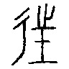」〈吳王光鑑〉，形體與《說文》篆文「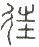」相同，或从辵聲作「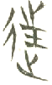」〈侯馬盟書‧納室類67.29〉，與《說文》古文「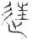」相同。上博簡作「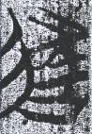」〈吳命9〉，辭例為「自望日以往必五六日」，从辵聲，與古文相近，其間差異，惟「」所从之「」下半部的形體似「壬」，應是在「」的左側增添一道短斜畫「ˊ」所致。
(六)、後
「後」字於甲骨文作「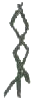」《合》(18595)，或增添「彳」作「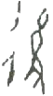」《屯》(2358)，林義光云：「古玄字，繫也。从行省。象足形，足有所繫，故後不得前。」《說文》篆文作「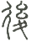」，言「从彳ㄠ夊，ㄠ夊者後也。」形體與「」相近，而與〈泰山刻石〉的「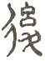」相同，惟「」右側上半部非从「」。金文作「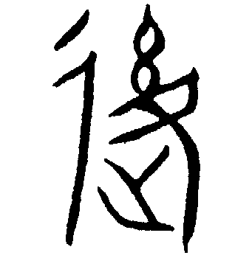」〈杕氏壺〉，上博簡寫作「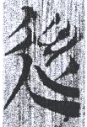」〈武王踐阼6〉、「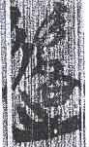」〈鄭子家喪甲本2〉、「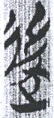」〈鄭子家喪乙本2〉，〈武王踐阼〉辭例為「後右端」，〈鄭子家喪〉辭例皆為「而後楚邦思為諸侯正」。將之與「」相較，「」省略夊，「」增添口。「」的形體與《說文》古文「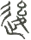」相近，惟「」所从之ㄠ的收筆與夊的起筆筆畫相近，遂以借筆省減的方式，借用相近的筆畫。又「」所从之「口」，為無義偏旁的增添，可作為補白之效。據上列甲、金文與簡牘文字的形體言，「後」字右側上半部的形體並非从「ㄠ」，《說文》以為「从彳ㄠ夊」，應是受到「」的影響。
(七)、得
「得」字於上博簡作「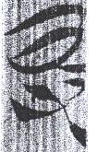」〈武王踐阼5〉、「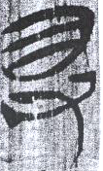」〈武王踐阼11〉，辭例依序為「不仁以得之」、「其道可得」，將二者相較，前者係省減「」中的筆畫，寫作「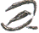」，並於右側增添一道短斜畫「ˋ」。又「」與《說文》古文「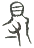」相近，究其差異，係在文字發展的過程，因筆畫的省減、偏旁改易所致。甲骨文或从又持貝作「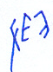」《合》(133正)、「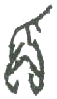」《合》(8929)，或增添彳作「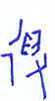」《合》(439)，西周金文或承襲作「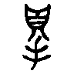」〈大克鼎〉，或將所从之「貝」以豎畫與橫畫取代彎曲的筆畫作「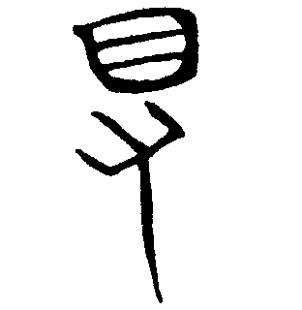」〈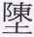璋方壺〉，戰國秦系文字或从彳从寸持貝，作「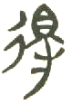」〈睡虎地‧效律18〉。《說文》篆文作「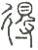」，从彳聲，形體與「」近同，若省略偏旁「彳」則與古文「」相同。《說文》「又」字云：「手也」，「寸」字云：「十分也」，「又」與「寸」的字義無關，然古文字中或見其作為偏旁使用時兩相替代的現象，如：「寺」字或从又作「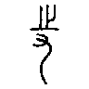」〈吳王光鑑〉，或从寸作「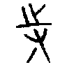」〈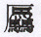羌鐘〉，二者無形近、義近、音近的關係。
(八)、共
「共」字於甲骨文作「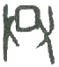」《合》(2795正)，殷商金文作「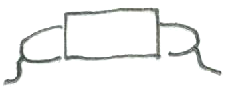」〈鼎〉，商承祚指出像「兩手奉物形」，其後改作「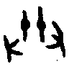」〈禹鼎〉，貨幣文字作「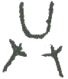」〈共‧平肩空首布〉、「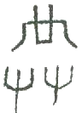」〈共‧圜錢〉，《說文》篆文作「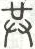」，可見上半部形體的訛誤。又上博簡作「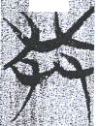」〈吳命9〉，辭例為「不共承王事」，形體與《說文》古文「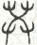」相近，其間差異係「共」字下半部从廾，形體作「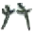」，古文將之作「」，並與上半部的「」筆畫連結，寫作「」，因而產生訛變。
(九)、與
「與」字於上博簡作「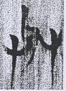」〈武王踐阼3〉，或作「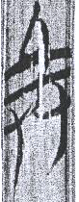」、「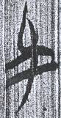」〈凡物流形甲本11〉，辭例依序為「不與北面」、「天孰高與，地孰遠與」。「」从廾与，形體與《說文》古文「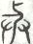」相近，惟「与」的筆畫不同；將之與「」、「」相較，前者於「与」的形體上增添二道橫畫「=」，後者則省略「廾」。
(十)、反
「反」字於上博簡作「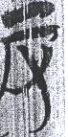」〈凡物流形甲本25〉、「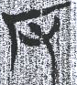」〈吳命5〉，辭例依序為「至則或反」、「不能以牧民而反志」。後者形體與《說文》篆文「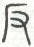」相同；前者與古文「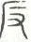」相近，其間差異，為短橫畫「-」添加的位置不同，「」置於「又」的起筆橫畫之上，「」置於「反」的起筆橫畫之上。
(十一)、百
「百」字於上博簡作「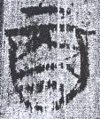」〈君人者何必安哉甲本3〉，辭例為「百姓之主」，形體與《說文》古文「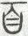」相近，其間差異，惟前者於起筆橫畫上增添一道短橫畫「-」，此種現象在古文中十分習見，如：「酉」字作「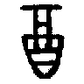」〈遹簋〉或「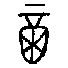」〈噩君啟車節〉，「下」字作「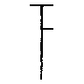」〈蔡侯盤〉或「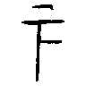」〈噩君啟車節〉，「不」字作「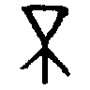」〈沈子它簋蓋〉或「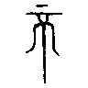」〈蔡侯紐鐘〉，皆為飾筆的增添。
(十二)、難
「難」字於金文或从鳥黃聲作「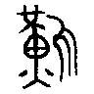」〈殳季良父壺〉，或从隹黃聲作「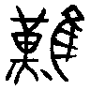」〈齊大宰歸父盤〉，上博簡承襲「」作「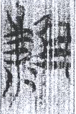」、「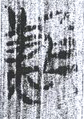」〈武王踐阼10〉，辭例為「位難得而易失，士難得而易外」，形體與《說文》古文「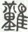」相近，惟古文从隹堇聲，「黃」字上古音屬「匣」紐「陽」部，「堇」字上古音屬「見」紐「文」部，二者發聲部位相同，見匣旁紐，黃、堇作為聲符使用時可替代；又「難」字所从之「堇」上半部作「」或「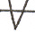」，上博簡作「」，可能是書手筆誤所致。
(十三)、烏
「烏」字於上博簡作「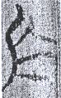」〈凡物流形甲本20〉，或作「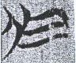」、「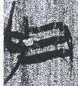」〈吳命3正〉，辭例依序為「起烏(於)貌端」、「請成烏(於)楚……降禍烏(於)我」。「」與《說文》古文「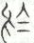」相近，惟後者的形體較為具體。「烏」字於西周金文作「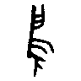」〈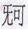尊〉，在〈禹鼎〉作「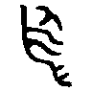」，完整的形體發生割裂，表示鳥首的筆畫與主體分離，發展至春秋時期，則將未見的鳥首補寫作「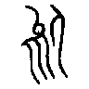」〈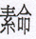鎛〉，「」左側之「」，或是「」之「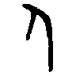」，皆應與「」左側的形體相同，惟因筆畫省減，使得形體作「」，或與「人()」相近。
(十四)、利
「利」字於西周金文作「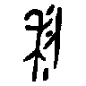」〈利鼎〉，从禾从刀，上博簡作「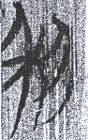」〈君人者何必安哉乙本6〉，辭例為「謂之利民」，形體與《說文》古文「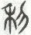」相近，其間差異為後者右側作「」，前者作「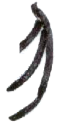」，所从之「」或「」，皆應與「」右側的形體相同。《說文》云︰「刀和然後利，从刀和省」，釋形有誤。
(十五)、旨
「旨」字於上博簡作「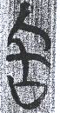」〈凡物流形乙本16〉，辭例為「於身旨(稽)之」，形體與《說文》古文「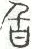」相近，其間差異，一為上半部的形體左右相反，一為古文从「甘」，簡文从「口」。金文「旨」字或从「甘」作「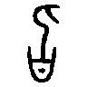」〈殳季良父壺〉，或从「口」作「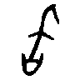」〈國差〉，戰國楚系簡帛文字亦見从口作「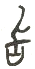」〈郭店•緇衣10〉，或从甘作「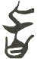」〈郭店•尊德義26〉，可知「」應源於戰國文字。
(十六)、侯
「侯」字於西周金文作「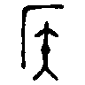」〈己侯簋〉，其後或將小圓點「‧」拉長為短橫畫「-」，寫作「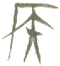」〈侯馬盟書‧宗盟類200.25〉，其形體與《說文》古文「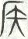」相同。又上博簡作「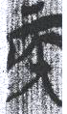」〈鄭子家喪乙本2〉，辭例為「諸侯」，與「」相近，其間差異，惟前者於起筆橫畫上增添一道短橫畫「-」，此現象即「百」字所言，為飾筆的增添。
(十七)、厚
「厚」字於上博簡作「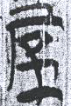」〈凡物流形乙本2〉，辭例為「奚得而不厚」，形體與《說文》古文「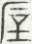」相近，其間差異，為短橫畫「-」添加的位置不同，「」置於「口」的起筆橫畫之上，「」置於「厂」的起筆橫畫之上。
(十八)、乘
「乘」字於上博簡作「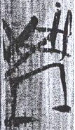」〈君人者何必安哉甲本2〉，辭例為「范乘」，形體與《說文》古文「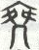」相近。西周金文作「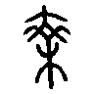」〈虢季子白盤〉、「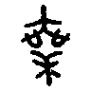」〈公臣簋〉，象人張腿站立於木上，戰國時期楚系文字作「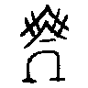」〈噩君啟車節〉，上半部像人張腿站立之形，因省減中間豎畫，再加上誤把足形與省減後的形體連接，遂訛誤作「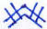」。「」上半部作「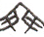」，與小篆「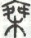」字形相同，與楚系文字略異，應是受到小篆形體的影響。
(十九)、南
「南」字於上博簡作「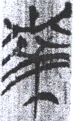」〈武王踐阼2〉、「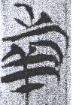」〈武王踐阼13〉，辭例依序為「南面而立」、「太公南面」，形體與《說文》古文「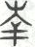」相近。甲骨文作「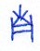」《合》(8748)，唐蘭指出「字上從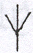，象其飾，下作形，殆象瓦器而倒置之，口在下也。」又「下半部從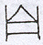、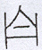象倒置之瓦器，上部之象懸掛瓦器之繩索。……借為南方之稱。」兩周金文作「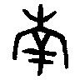」〈散氏盤〉、「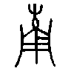」〈南疆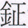〉，其後因形體的割裂，使得下半部的部件作「」，再加上筆畫的增添，遂寫作「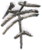」或「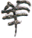」，近似「羊」的形體，上半部的形體亦由「」寫作「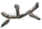」或「」。
(二十)、期
「期」字於上博簡作「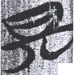」〈吳命9〉，辭例為「以賢多期(忌)」，形體與《說文》古文「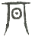」相近，其間差異，為偏旁位置經營的不同，前者採取上日下丌，後者將日置於丌的中間。
(二十一)、宅
「宅」字於上博簡作「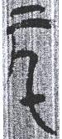」〈凡物流形甲本3正〉、「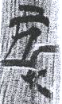」〈凡物流形甲本6〉，辭例依序為「天降五宅(度)」、「亡宅(託)」。「」與《說文》古文「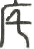」相近，惟前者从厂，後者从广。《說文》「广」字云：「因厂為屋也」，「厂」字云︰「山石之厓巖人可凥」，二者的字義與住所有關，作為形符時替代的現象亦見於兩周文字，如︰「廣」字从厂作「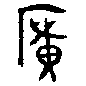」〈番生簋蓋〉，或从广作「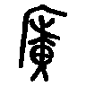」〈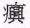鐘〉，「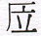」字从厂作「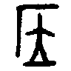」〈農卣〉，或从广作「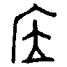」〈元年師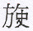簋〉。又將「」與「」相較，可知「」於較長的筆畫上增添一道橫畫。
(二十二)、仁
「仁」字於上博簡作「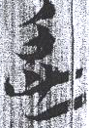」〈武王踐阼5〉，辭例為「不仁以得之」，从心身聲，《說文》古文作「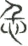」，从心千聲，二者形體相近。「身」字上古音屬「心」紐「真」部，「千」字上古音屬「清」紐「真」部，二者發聲部位相同，清心旁紐，疊韻，身、千作為聲符使用時可替代，二者的差異為聲符的不同。
(二十三)、鬼
「鬼」字於上博簡作「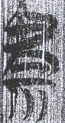」〈鄭子家喪甲本2〉、「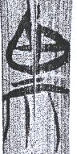」〈君人者何必安哉乙本7〉，辭例依序為「鬼神」、「鬼亡不能也」，前者从示从鬼，後者从示从鬼省，僅保留「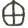」。「」與《說文》古文「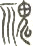」相近，其間差異，一為「」為上鬼下示，「」為左示右鬼的偏旁結構，一為古文所从之「鬼」的形體與《說文》篆文「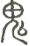」相同，皆从厶。
(二十四)、長
「長」字於甲骨文作「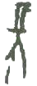」《合》(28195)、「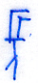」《合》(29641)，西周金文分別承襲作「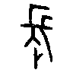」〈史牆盤〉、「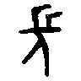」〈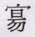長方鼎〉，《說文》篆文「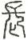」、古文「」的形體應源於此。上博簡作「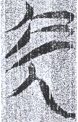」〈武王踐阼4〉、「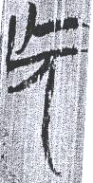」〈君人者何必安哉甲本8〉、「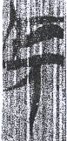」〈凡物流形甲本4〉，辭例依序為「義勝怠則長」、「君王唯不長年」、「吾既長而或老」，第一、三例的形體與「」相近，其間差異，主要在於所从部件的形體略異，以「」為例，其上半部作「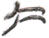」，古文作「」，下半部作「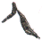」，古文作「」。
(二十五)、吳
「吳」字在西周金文作「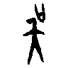」〈班簋〉，於春秋時期已出現借用筆畫的現象，如：「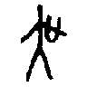」〈吳王夫差矛〉，即「口」上半部的橫畫與「大」右側的「∖」相近，遂借用其筆畫。上博簡作「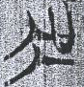」〈吳命3正〉、「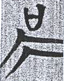」〈吳命3背〉，辭例依序為「導以告吳」、「吳命」，前者的形體與《說文》古文「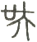」相近，其間差異，一為古文將「口」置於左側，上博簡置於右側；一為「大」字的形體不同，楚簡作「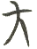」〈曾侯乙1正〉、「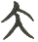」〈包山2〉，與《說文》古文「大」字相同，與「吳」之古文所从的「大」作「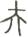」不同。「」寫作「」，可能是受到籀文「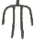」的影響，故於「」下增添部件「」，寫成「」。
(二十六)、懼
「懼」字於上博簡作「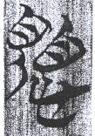」〈武王踐阼5〉，辭例為「武王聞之恐懼」，从見目心，形體與《說文》古文「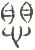」相近，惟古文上半部从「」，簡文將其中之「目」改為「見」。《說文》「目」字云︰「人眼也」，「見」字云：「視也」，「目」為視覺的器官，與「見」在意義上有一定的關係，从「目」與从「見」替換的現象見於《說文》，如：「睹」字从目作「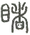」，或从見作「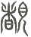」，「視」字从見作「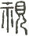」，或从目作「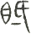」，可知「」左側所从之「見」本應作「目」，因改易為「見」，在偏旁位置的安排上，遂將「見」置於左側。
(二十七)、淵
「淵」字於上博簡作「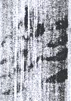」〈武王踐阼8〉，辭例為「溺於淵」，據圖版所示，上半部似从「」或「^」，下半部从水，形體與《說文》古文「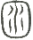」相近，其間差異，一為前者作「」或「^」，後者作「囗」；一為「水」的形體於上博簡作「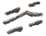」，於《說文》作「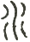」，二者正反不同。又「」的形體與〈郭店‧性自命出62〉的「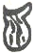」、〈子泉戟〉的「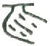」亦相近，寫作「」或「^」，或可視為「囗」的省減筆畫現象。
(二十八)、西
「西」字於上博簡作「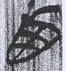」〈武王踐阼3〉，辭例為「西面而行」，形體與《說文》古文「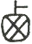」相近，其間差異，為部件位置經營的不同，即二者的位置相反。
(二十九)、聞
「聞」字於金文作「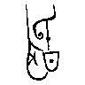」〈中山王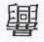鼎〉，上博簡或从宀耳昏聲作「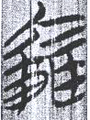」〈武王踐阼11〉、「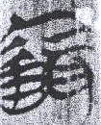」〈武王踐阼13〉，或从耳昏聲作「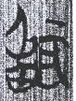」〈凡物流形甲本2〉、「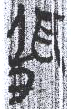」〈凡物流形甲本8〉、「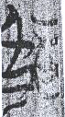」〈凡物流形甲本20〉，〈武王踐阼〉的辭例依序為「聞於太公望」、「復聞(問)」，〈凡物流形甲本〉的辭例皆為「聞(問)之曰」。「」的形體與《說文》古文「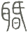」相近，其間差異，一為偏旁的左右互置，一為「氏」的形體略異。又「」所从之「宀」，習見於戰國楚系文字，如：「中」字作「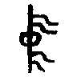」〈七年趞曹鼎〉或「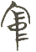」〈曾侯乙18〉，「家」字作「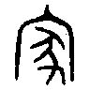」〈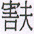簋〉或「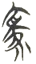」〈郭店‧五行29〉，增添的「宀」，應屬無義的偏旁；又「昏」下半部从「日」，作「田」者，可能受到上方的「∣」影響，因而產生形體的訛誤，相同的現象亦見於楚系文字，如：「昔」字作「」〈天星觀•遣策〉或「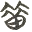」〈天星觀•遣策〉。
(三十)、手
「手」字於上博簡作「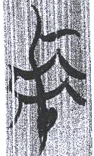」〈君人者何必安哉甲本9〉，辭例為「桀紂幽厲戮死於人手」，形體與《說文》古文「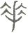」相近，其間差異，一為筆畫的多寡不一，古文作「」，上博簡作「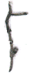」；一為前者於較長筆畫上所見之筆為「︶」，後者為小圓點「‧」。
(三十一)、民
「民」字於甲骨文作「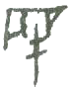」《合》(13629)，郭沫若云：「一左目形而有刃物以刺之」，兩周金文承襲作「」〈尊〉、「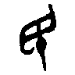」〈班簋〉、「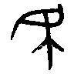」〈洹子孟姜壺〉。上博簡作「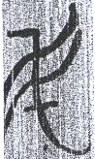」〈君人者何必安哉乙本6〉、「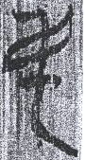」〈凡物流形甲本29〉，辭例依序為「謂之利民」、「萬民之利」，與「」相較，上博簡係將豎畫上的小圓點拉長為短橫畫。又其形體與《說文》古文「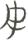」相近，其間差異，主要為所从部件的寫法不同。
(三十二)、我
「我」字於上博簡作「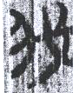」〈鄭子家喪乙本4〉，辭例為「我將必思子家」。《說文》云︰「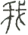，施身自謂也。……从戈。，古文也。……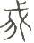，古文我。」甲骨文作「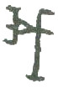」《合》(6059)，「象兵器之形，以其柲似戈，故與戈同，非從戈也。器身作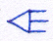，左象其內，右象三銛鋒形。」可知《說文》釋形有誤。將「」與「」相較，其間差異為「」寫作「」，並將之置於「戈」的下方。
(三十三)、絕
「絕」字於金文作「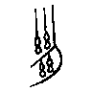」〈中山王方壺〉，形體與《說文》古文「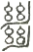」相同。上博簡作「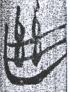」〈吳命1〉，辭例為「慎絕我二邑之好」，將之與「」相較，「」除了以省減同形的方式書寫外，亦重複其間的一道橫畫。
(三十四)、終
「終」字於西周金文作「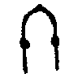」〈小克鼎〉，上博簡承襲之作「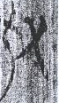」〈凡物流形甲本18〉、「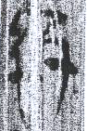」〈凡物流形乙本3〉，辭例依序為「終身自若」、「天地立終立始」，形體與《說文》古文「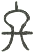」相近，其間差異，係後者將「-」相連接，寫作「一」的形體，前者將「-」分立於豎畫上。
(三十五)、圭
「圭」字於上博簡作「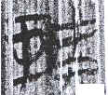」〈君人者何必安哉甲本3〉、「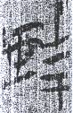」〈君人者何必安哉乙本3〉，辭例皆為「圭玉之君」，从玉圭聲，「」與《說文》古文「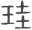」相近，惟所从之「玉」於豎畫的兩側增添短斜畫「ˋˊ」。又「圭」字於兩周金文作「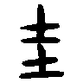」〈多友鼎〉，將之與「」相較，後者係將下半部的「土」寫作「干」，形成「」的形體，古文字的形體往往正反無別，上下倒置亦未影響其原本承載的音義。
(三十六)、堯
「堯」字於上博簡作「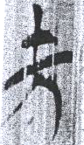」〈武王踐阼1〉，辭例為「堯舜」。與此形體相近者，見於〈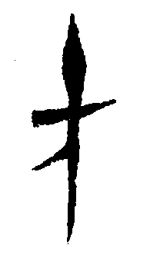盤〉的「」，辭例為「敢作姜盤」，「」為人名。在古文字的發展過程，小圓點「‧」往往可以拉長為短橫畫「-」，如：「氏」字作「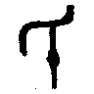」〈散氏盤〉或「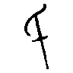」〈杕氏壺〉，「生」字作「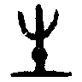」〈番生簋蓋〉或「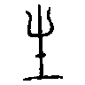」〈鎛〉，「十」字作「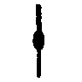」〈虢季子白盤〉或「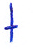」〈十四年方壺〉，以彼律此，「」豎畫上的小圓點拉長後即與「」近同。《說文》古文作「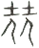」，从二，形體與「」相近，惟後者从一。又古文字中省減同形的現象亦十分常見，如：「艸」字作「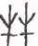」〈信陽2.13〉或「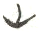」〈郭店•六德12〉，「曹」字作「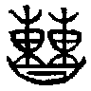」〈曹公子沱戈〉或「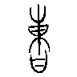」〈中山王方壺〉，「楚」字作「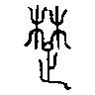」〈蔡侯紐鐘〉或「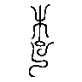」〈楚王酓肯釶鼎〉，書寫時省減一個或一個以上的同形偏旁或是部件，亦不影響原本所承載的音義。
(三十七)、堇
「堇」字於上博簡作「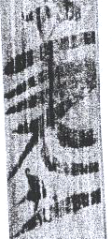」〈武王踐阼10〉，辭例為「毋堇(勤)弗志」，从黃从土，形體與《說文》古文「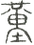」相近，惟前者將上半部的形體作「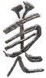」。又「黃」字於楚系簡帛文字作「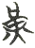」〈包山33〉、「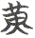」〈包山109〉、「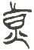」〈上博‧孔子詩論9〉，將之與「」相較，「堇」字所从之「黃」應省減下半部左側的一道斜畫。
(三十八)、四
「四」字於上博簡作「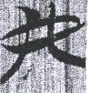」〈武王踐阼6〉，辭例為「銘於席之四端」，形體與《說文》古文「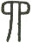」相近。甲骨文作「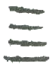」《合》(33042)，像「橫置之算籌」，兩周文字或承襲作「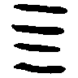」〈靜卣〉，《說文》籀文「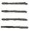」，形體與此相同。東周時期或見「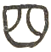」〈石鼓文〉、「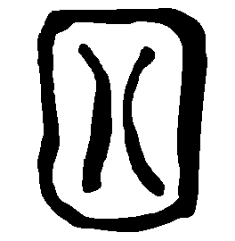」〈徐王子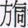鐘〉，或於此形體增添一道橫畫「—」作「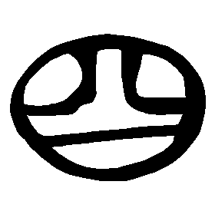」〈郘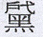鐘〉，或增添二道橫畫「=」作「」〈曾侯乙120〉，將「」與「」相較，「」係將中間的兩道筆畫向上下延伸。
(三十九)、醬
「醬」字於上博簡作「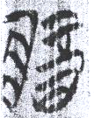」〈武王踐阼2〉、「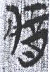」〈鄭子家喪乙本2〉、「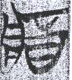」〈吳命1〉，辭例依序為「將以書見」、「將保其悷」、「馬將走」，从酉爿聲。「酉」字本作「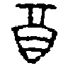」〈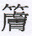叔之仲子平鐘〉，「」、「」於所从之「酉」的起筆橫畫上增添一道短橫畫「-」。較之於《說文》古文「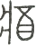」，上博簡的字形與之相近，其間差異，一為「爿」的筆畫繁簡不一，一為短橫畫「-」的增添與否。

四、結 語
《說文》收錄的古文據大小徐本與段注本，計有四百六十四組，從上面的討論可知《上海博物館藏戰國楚竹書(七)》所見的資料，形體相同者計有六組，形體相近者有三十九組。深究其形體產生差異的原因，主要有以下幾種情形︰
一、偏旁或部件位置經營的不同，如︰社、反、厚、期、鬼、吳、西、聞等字。
二、點畫的增添，如︰玉、往、百、侯、手、圭、醬等字。
三、省減部分筆畫，如︰於、淵、堇等字。
四、省減同形，如︰絕、堯等字。
五、形符的替代，如︰得、旨、宅、懼等字。
六、聲符的替代，如︰難、仁等字。
七、形體的割裂，如︰君字。
八、形體的類化，如︰南字。
九、形體的訛誤，如︰後、共、乘等字。
十、筆畫向上下延伸，如︰四字。
十一、筆畫的接連，如︰終字。
十二、筆畫或部件的寫法略異，如︰起、與、利、長、民、我等字。
這些差異的因素，有時會單一出現，有時會有二種以上的現象產生。所以透過彼此的比對，不僅可以利用《說文》所收的重文資料，作為辨識早期文字的依據，亦可以從中得知其重文的來源為何。

參考書目
一、書籍
(一)、傳世文獻
(漢)許慎撰、(清)段玉裁注：《說文解字注》，臺北：黎明文化事業股份有限公司，1991年。
(漢)許慎撰、(南唐)徐鍇撰：《說文解字繫傳》，北京：中華書局，1998年。
(漢)許慎撰、(宋)徐鉉校定：《說文解字》，香港：中華書局，1996年。
(二)、現代著作
中國社會科學院考古研究所：《殷周金文集成》，北京︰中華書局，1984-1994年。
李孝定：《甲骨文字集釋》，臺北：中央研究院歷史語言研究所，1991年。
李孝定：《金文詁林讀後記》，臺北：中央研究院歷史語言研究所，1992年。
吳良寶：《先秦貨幣文字編》，福州：福建人民出版社，2006年。
林義光：《文源》，臺北：新文豐出版社，2006年。(收錄於︰《石刻史料新編》第四輯，冊8)
徐中舒：《甲骨文字典》，成都：四川辭書出版社，1995年。
容庚：《金文編》，北京︰中華書局，1992年。
馬承源：《上海博物館藏戰國楚竹書(七)》，上海：上海古籍出版社，2008年。
唐蘭：《殷虛文字記》，臺北：學海出版社，1986年。
張守中：《睡虎地秦簡文字編》，北京︰文物出版社，1994年。
張頷：《侯馬盟書》，太原：山西古籍出版社，2006年。
郭沫若、中國社會科學院歷史研究所：《甲骨文合集》，北京︰中華書局，1982年。
郭錫良：《漢字古音手冊》，北京︰北京大學出版社，1986年。
商承祚：《說文中之古文考》，臺北︰學海出版社，1979年。
楊樹達：《積微居小學述林全編》，上海：上海古籍出版社，2007年。
滕壬生：《楚系簡帛文字編(增訂本)》，武漢︰湖北教育出版社，2008年。
劉釗等：《新甲骨文編》，福州：福建人民出版社，2009年。
羅振玉：《增訂殷虛書契考釋》，臺北：藝文印書館，1982年。
二、單篇論文
郭沫若：〈釋臣宰〉，《郭沫若全集(考古編)》，北京：科學出版社，1982年。

本文所列辭例，悉引自《上海博物館藏戰國楚竹書(七)》。馬承源編：《上海博物館藏戰國楚竹書(七)》(上海：上海古籍出版社，2008年)。
楊樹達：《積微居小學述林全編》(上海：上海古籍出版社，2007年)，頁77。
徐中舒：《甲骨文字典》(成都：四川辭書出版社，1995年)，頁146。
(漢)許慎撰、(清)段玉裁注：《說文解字注》(臺北：黎明文化事業股份有限公司，1991年)，頁70。
羅振玉：《增訂殷虛書契考釋》(臺北：藝文印書館，1982年)，卷中，頁40。
李孝定：《金文詁林讀後記》(臺北：中央研究院歷史語言研究所，1992年)，頁9。
上古音的資料，原則上根據郭錫良《漢字古音手冊》所列。
林義光：《文源》(臺北：新文豐出版社，2006年)，卷八，頁5。(收錄於︰《石刻史料新編》第四輯，冊8)
《說文解字注》，頁77。
《說文解字注》，頁115，頁122。
商承祚：《說文中之古文考》(臺北：學海出版社，1979年)，頁20。
《說文解字注》，頁180。
唐蘭：《殷虛文字記》，頁92，臺北，學海出版社，1986年。
《甲骨文字典》，頁684。
《說文解字注》，頁447，頁450-451。
《說文解字注》，頁131，頁412。
《說文解字注》，頁133。
《說文解字注》，頁412。
郭沫若：〈釋臣宰〉，《郭沫若全集(考古編)》(北京：科學出版社，1982年)，第一卷，頁70。
《說文解字注》，頁639。
李孝定：《甲骨文字集釋》(臺北：中央研究院歷史語言研究所，1991年)，第十二，頁3799。
《甲骨文字典》，頁1520。

